概念设计说明书
1引言 2
1.1编写目的 2
1.2背景 2
1.3定义 2
1.4参考资料 2
2总体设计 2
2.1需求规定 2
2.2运行环境 2
2.3基本设计概念和处理流程 3
2.4结构 3
2.5功能器求与程序的关系 3
\\3接口设计 3
3.1用户接口 3
3.2外部接口 3
3.3内部接口 4
4系统数据结构设计 4
4.1所需数据库数据 4
4.2数据结构与程序的关系 4

概要设计说明书

1引言

1.1编写目的

为了更好更系统化地管理并优化大量赘余的学生数据

1.2背景
系统名为教务管理系统
编写者为石家庄铁道大学学生。

1.3 术语定义
1 权限 进行某项操作的权力。
2 角色 对应一项或多项操作权限。每一个角色就是操作权限的集合体。如系统管理员。
3 用户授权 对某一用户赋予一个角色。
4用户 某一部门的工作人员，通过系统管理员为其分配的帐户和密码登陆到系统。
1.4 参考资料。
《TB-QR0504职位申请表.doc》 《TB-QR0533教师技能登记表.xls》

2总体设计

2.1需求规定
程序号 | 名称 | 全称 | 定义
2 | ResultManager | ResultManager | 成绩管理
2.1 | ResultIn | ResultIn | 成绩录入
2.2 | ResultMaintenace | ResultMaintenace | 成绩维护
2.3 | ResultQuery | ResultQuery | 成绩查询

2.2运行环境
服务器端
Pentium III 900MHz
256MB RAM
Windows 2000 Server
IE 5
磁盘设备空间＞200M
客服端
要求支持
Windows XP
Windows 2000
Windows Me/98/95
IE 5

2.3基本设计概念和处理流程

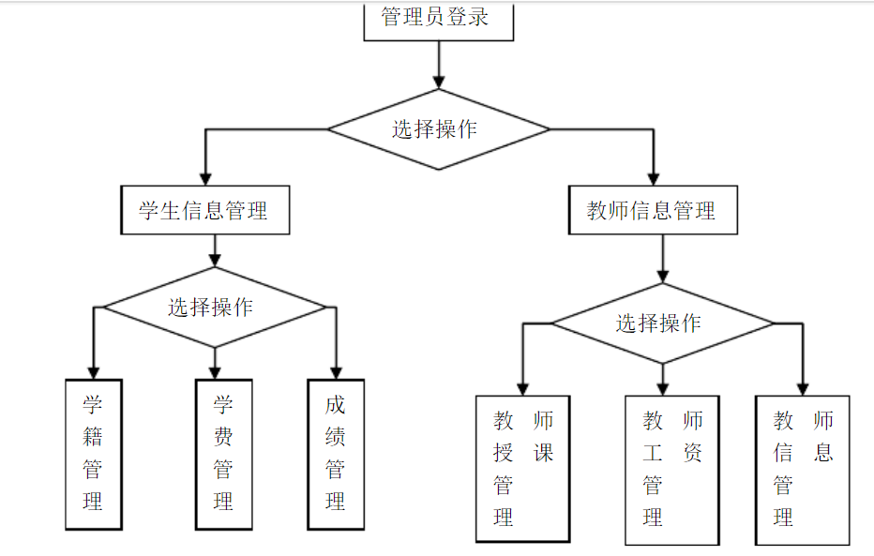

2.4结构
.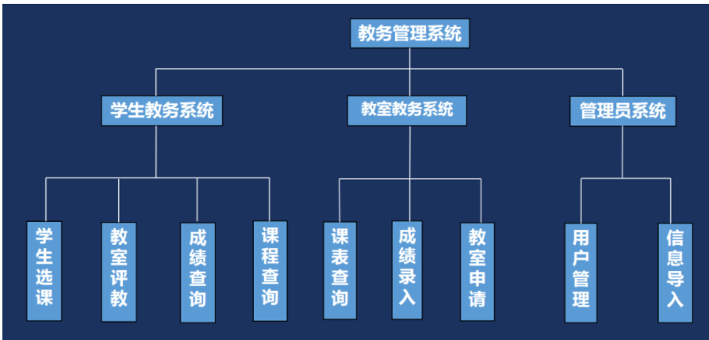

2.5功能器求与程序的关系
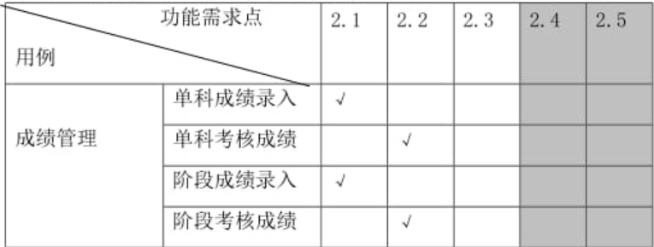

3接口设计

3.1用户接口

1、用户接口：采用窗口化，菜单式进行设计。 2、硬件接口：无

3、软件接口：通过JDBC对MYSQL数据库的连接3.2外部接口

3.2内部接口

通过面向对象语言设计类，在public类中实现调用；类间实现严格封装；
4系统数据结构设计
4.1 所需数据库数据
用户表
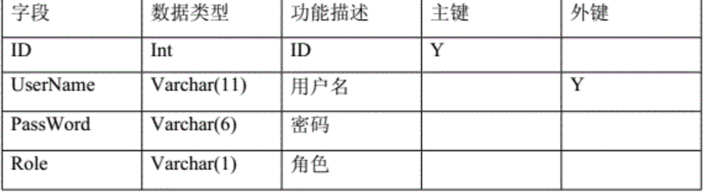
教师表
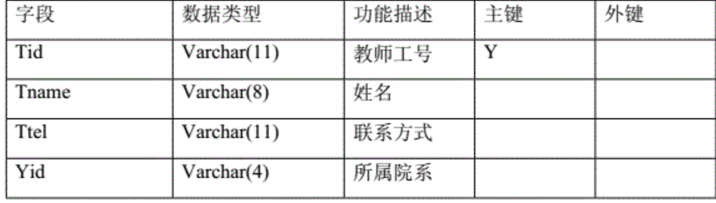
院系表
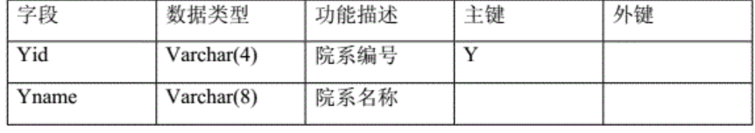

课程安排表
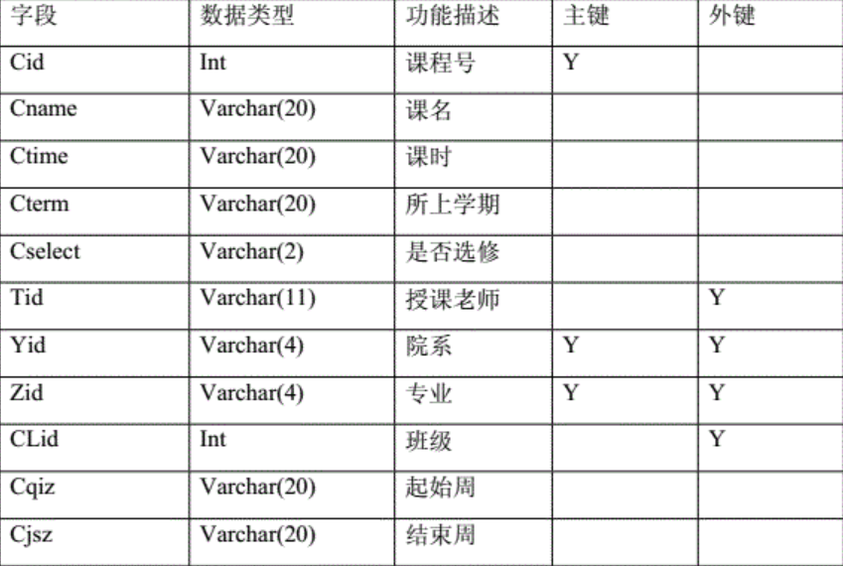
班级表
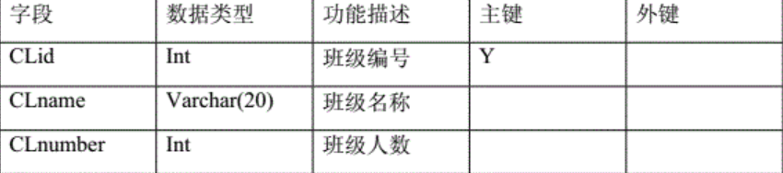
成绩表
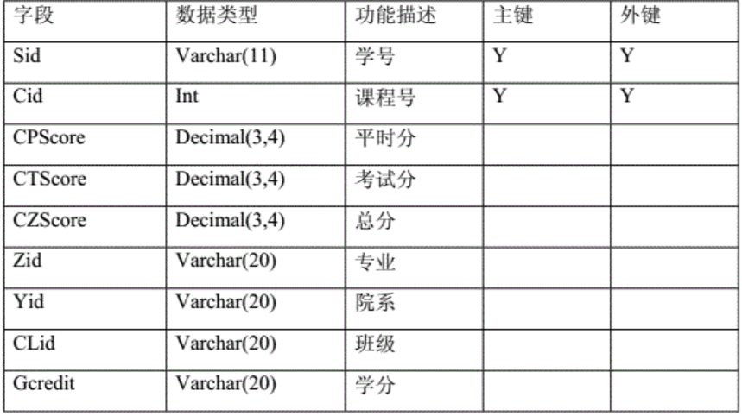

4.2数据结构与程序的关系
数据结构与程序是软件的重要组成部分，程序的合理运行依赖合理的数据结构。

